Ulm, den 15. März 2010

ZKRD:

Mehr Informationen für Patienten, Spender und Mediziner

Neue Homepage des Zentralen Knochenmarkspender-Registers Deutschland

Um Patienten, ihren Angehörigen sowie Blutstammzellspendern und Medizinern noch umfangreichere Informationsmöglichkeiten zu bieten, hat das Zentrale Knochenmarkspender-Register (ZKRD) seine Internetpräsenz grundlegend überarbeitet. Unter zkrd.de gibt es jetzt nicht nur viele informative Texte rund um das Thema Blutstammzellspende, auch verschiedene Kurzfilme erläutern anschaulich komplexe Themen, etwa wie die Suche nach einem geeigneten Spender abläuft. Im ZKRD in Ulm – dem größten Register seiner Art in Europa – findet die eigentliche Suche nach einem passenden Blutstammzellspender statt, beispielsweise für leukämiekranke Patienten.

Die neue Website des ZKRD beantwortet alle Fragen rund um das Thema Blutstammzellspende schnell und übersichtlich: Vom Basiswissen über Knochenmark und Blutstammzellen und dem Ablauf der Spendersuche bis hin zu den Adressen der Spenderdateien werden Interessierte und Betroffene umfassend informiert. Zusätzlich kann dort auch der neue Informationsfilm des Registers angeschaut werden, der alle Fakten über das ZKRD noch einmal zusammenfasst.

Im ZKRD sind fast vier Millionen deutsche Blutstammzellspender registriert, deren Daten von den fast 30 Spenderdateien im Land an das Zentralregister gemeldet werden. Für viele Patienten, die an Leukämie oder einer anderen bösartigen Erkrankung des Blutes leiden, bedeutet eine Blutstammzelltransplantation oftmals die einzige Chance auf Leben. Um einen geeigneten Spender zu finden, vergleicht das ZKRD zunächst die Gewebemerkmale des Patienten mit den gespeicherten Spenderdaten. Aus dieser Suche resultiert die sogenannte Matchliste, die eine Auswahl von möglicherweise passenden Spendern enthält. Um jedoch den am besten geeigneten Spender zu ermitteln, sind weitere Blutuntersuchungen notwendig.

Das ZKRD beschränkt sich bei der Suche nach einem geeigneten Spender nicht allein auf Deutschland. Vielmehr kann es zusätzlich auch in über 10 Millionen internationalen Spenderdaten suchen lassen. Die elektronische Vernetzung zwischen den weltweiten Registern ist maßgeblich auf die Entwicklungen und das Engagement der Spezialisten im ZKRD zurückzuführen. Dabei wird der Suchprozess selbst kontinuierlich weiterentwickelt, um noch schneller und genauer den passenden Spender zu finden.

Das Bildmaterial zu dieser Meldung steht Ihnen unter www.press-n-relations.de zum Download
zur Verfügung.

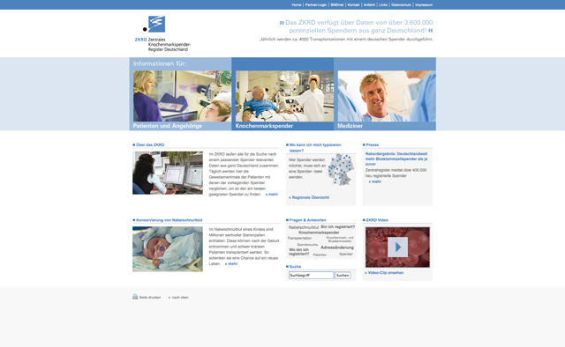

Ansprechend und informativ: Die neue Internetpräsenz des ZKRD.

Weitere Informationen:  ZKRD Deutschland gGmbH – Sonja Schlegel  Helmholtzstr. 10 – Postfach 42 44 – 89032 Ulm  Tel.: +49 731 15 07-39 – Fax +49 731 15 07-51  Sonja.Schlegel@zkrd.de – www.zkrd.de | Presse- und Öffentlichkeitsarbeit:  Press’n’Relations GmbH – Lena Gielen  Magirusstr. 33 – 89077 Ulm  Tel.: +49 731 962 87 31 – Fax: +49 731 962 87 97  lg@press-n-relations.de – www.press-n-relations.de

Über die ZKRD gGmbH
Das Zentrale Knochenmarkspender-Register Deutschland sammelt die für eine Suche relevanten Daten der Spender, die von den verschiedenen Spenderdateien in anonymer Form übermittelt werden. In diesem Datenbestand wird auf Anfrage für Patienten im In- und Ausland nach geeigneten Spendern gesucht. Dabei kann allein in Deutschland auf über 3,7 Millionen Spender zugegriffen werden, weltweit stehen rund 14 Millionen Spender zur Verfügung. Die von einem Spender übertragenen Blutstammzellen aus dem Knochenmark oder dem peripheren Blut sind für viele schwerstkranke Kinder und Erwachsene die einzige Hoffnung auf Leben. Das ZKRD wurde 1992 durch den damaligen DRK-Blutspendedienst Baden-Württemberg als gemeinnützige Gesellschaft mit beschränkter Haftung gegründet und beschäftigt heute 30 Mitarbeiter.

